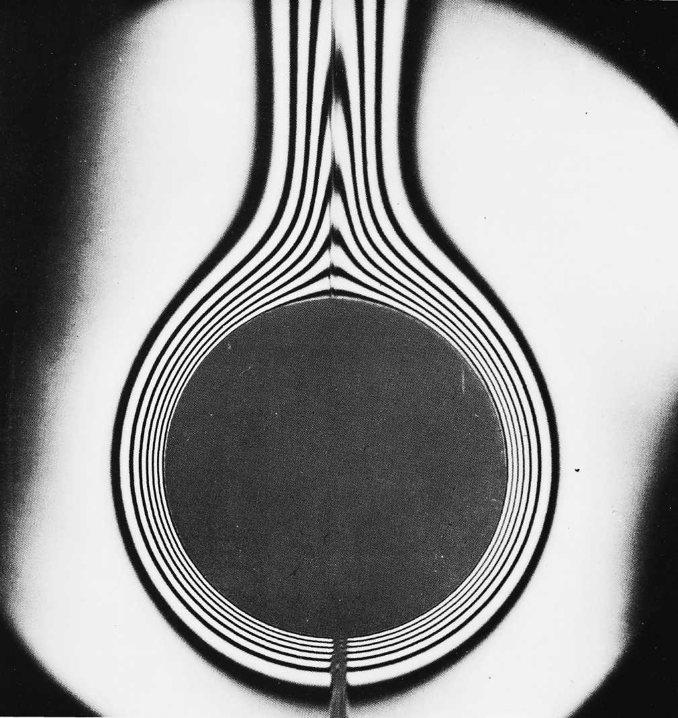

Рисунок 98(206). Свободная конвекция от горизонтального цилиндра.
Круговой цилиндр диаметром 6 см и длиной 60 см равномерно нагрет до температуры, превышающей температуру окружающего воздуха на 9°С, что дает число Грасгофа, равное 30000. Интерферограмма демонстрирует тепловые пограничные слои, сливающиеся сверху и создающие стационарный ламинарный факел, аналогичный показанному на фото 203. Фото U. Grigull, W. Hauf

